Unser Universum

Der Helix Nebel
Der Helix Nebel ist ein planetarischer Nebel im Sternbild Wassermann, der um 1824 von Karl Ludwig Harding entdeckt wurde. Mit einer Entfernung von nur knapp 700 Lichtjahren ist er der uns am nächsten gelegene und damit scheinbar größte und hellste Nebel seiner Art. Am Himmel ist er etwa halb so groß wie der Vollmond; sein wirklicher Durchmesser beträgt ca. 2,5 Lichtjahre.
Die historische Bezeichnung als 'planetarische Nebel' wurde 1785 von William Herschel geprägt, weil diese Objekte in den damaligen Teleskopen dem (nur 4 Jahre zuvor entdeckten) Gasriesenplaneten Uranus ähnelten.
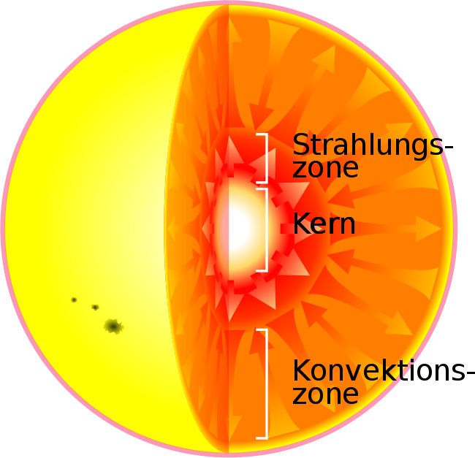
Dennoch haben diese Nebel nichts mit Planeten zu tun, sondern mit dem Ende der Entwicklung massearmer Sterne : Ein Stern wie unsere Sonne leuchtet über mehrere Milliarden Jahre relativ gleichmäßig. Während dieser sog. Hauptreihenphase findet nur im Zentrum die Kernfusion von Wasserstoff zu Helium statt, die ein stabiles Gleichgewicht des Sterns gegen seine Eigengravitation aufrechterhält.
Kommt schließlich die zentrale Kernfusion zum Erliegen, weil dort der Wasserstoffvorrat verbraucht ist, verändert der Stern seine innere Struktur: Die Fusion von Wasserstoff verlagert sich in eine Schale um den (vorerst inaktiven) Heliumkern. Dieser verdichtet sich, bis dort erneute Kernfusion einsetzt, aber nun von Helium zu den höheren Elementen Kohlenstoff und Sauerstoff. Durch die neuen Reaktionen in der Schale und im Kern steigert der Stern seine Leuchtkraft und dehnt sich darum aus: er entwickelt sich zum Roten Riesen – einige hundert Mal so groß wie die Sonne! Dieser Stern verliert seine äußeren Schichten durch einen (mit einigen zehn km/s) zwar langsamen, aber dennoch starken Sternwind. Der dadurch freigelegte heiße, innere Kern bleibt schließlich als Weißer Zwerg mit anfangs bis zu 100 000 Grad übrig. Da in ihm keine Fusionsreaktionen mehr ablaufen, wird der Weiße Zwerg von der Gravitation stark komprimiert: Die mittlere Dichte beträgt ca. 1 Tonne / cm³ – das ist die Masse der Sonne auf die Größe der Erde gepresst!
Die abgestoßene Hülle wird als planetarischer Nebel sichtbar, solange die starke UV-Strahlung des zentralen Weißen Zwergs das Gas zum eigenständigen Leuchten anregen kann. Da der Weiße Zwerg auskühlt und sich die Gashülle weiterhin ausdehnt und verdünnt, wird der Nebel schon nach ca. 10 000 Jahren wieder unsichtbar. Wegen dieser kurzen Lebensdauer sieht man in unserer Milchstraße derzeit nur etwa 1 500 planetarische Nebel.
Zum Suchen und Finden:
Wo ist der Weiße Zwerg des Helix Nebels im Bild?
Bildquelle: NASA / ESA, Hubble Space Telescope

